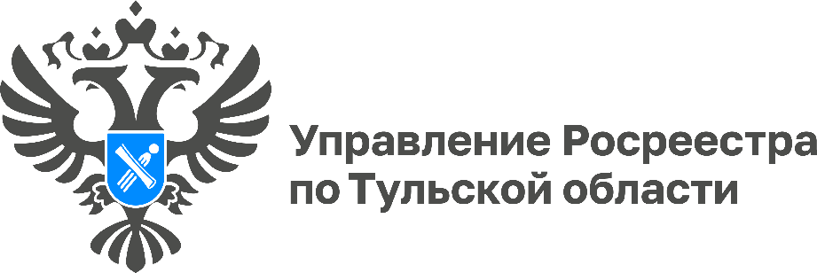

21 земельный участок и территория выявлено в Тульской области в рамках сервиса «Земля для туризма»
По состоянию на 1 июня 2023 года в Тульской области выявлено 21 земельный участок и территория, общей площадью 240, 87 га., использование которых возможно для туристических целей.
Сервис «Земля для туризма» является удобной системой, с помощью которой инвесторы могут ознакомиться с перечнем выявленных земельных участков. Воспользоваться сервисом заинтересованные лица могут, выбрав в режиме онлайн понравившийся участок на территории Тульской области. Для поиска земельных участков и территорий, необходимо зайти на сервис «Публичная кадастровая карта» (https://pkk.rosreestr.ru) и выбрать раздел «Земля для туризма».
«Земельные участки, пригодные для туристических целей, выявляются в рамках заседаний Оперативного штаба при Управлении Росреестра по Тульской области с учетом данных, представленных органами исполнительной власти и местного самоуправления. Таким образом выявлено еще 2 земельных участка, использование которых возможно для туристических целей в Тульской области, насчитывается уже 21 таких земельных участков и территорий. Также в перечень включено уже 11 объектов туристического интереса», - пояснила заместитель руководителя Управления Росреестра по Тульской области Татьяна Трусова.

